《IP地址和子网划分》教学设计

杜 柯

洛阳旅游学校

《IP地址和子网划分》教学设计
教学目的：
- 掌握子网划分的原则
- 能够具体进行子网的划分（含确定借位、确定子网掩码、确定子网地址、确定子网内主机范围、确定子网广播地址等）
教学手法：
- 采用“案例驱动”教学方法：将围绕某一实践的所有理论知识综合讲解，并在理论基础上完成具体实践的操作。
- 注重理论与实践操作相结合；充分调动学生的积极性，以实现教师与学生的良性互动，一方面提高教师的教学效果，另一方面则提高学生的学习兴趣。并在此基础上培养学生分析问题和解决问题的实际能力。
- 采用多媒体教学手段+PPT多媒体课件
教学重点：
- 如何进行子网划分
- 如何确定各子网范围、主机地址范围、子网掩码和广播地址
教学难点：
- 对子网划分的灵活运用
授课要点与授课设计：
- （了解）子网划分简介
- （掌握）子网划分具体步骤
- （应用）子网划分实例
教学设计：
本次课主要目的是要让学生学会对特定的网络进行子网划分（掌握子网划分原理并能熟练进行子网划分操作）
教学过程：
知识回顾：
- 什么是IP地址、IP地址的分类
- IP是英文Internet Protocol的缩写，意思是“网络之间互连的协议”，简称网际协议。
IP地址是一个32位的二进制数，为了书写和记忆方便，每8位为一组，每组用“.”隔开，并转换成十进制。每位十进制范围是0-255。
- IP地址可分为A类、B类、C类、D类和E类。
- 什么是子网掩码及子网掩码的作用
- 子网掩码(subnet mask)又叫网络掩码，它必须结合IP地址一起使用，将某个IP地址划分成网络地址和主机地址两部分。
- 子网掩码也是一个32位地址，同样采用点分十进制。所以它的范围也是0-255。
A类IP地址的子网掩码：255.0.0.0
B类IP地址的子网掩码：255.255.0.0
C类IP地址的子网掩码：255.255.255.0
引入新知
子网划分原理
- 通常，构建网络往往直接采用A类、B类或C类网络。由于IP地址相对短缺。往往通过划分子网来解决网络不足的问题。
网络号 | 主机号
网络号 | 子网号 | 主机号

具体方法：从IP地址的主机位中借用几位来作为子网位。每个子网都由网络号和子网号构成。
- 以下是C类网络地址借用主机位中的两位来形成子网的示意图示：
C类网络地址：192.168.1.0 标准子网掩码：255.255.255.0
非标准子网掩码的十进制形式：255.255.255.192
非标准子网掩码的二进制形式：11111111. 11111111. 11111111. 11 000000

网络号 子网号 主机号
- 子网划分时应该注意的因素：
子网位是从主机号中借来的，每一个二进制位代表2的一次方，每借用一位主机地址位，每个子网中的主机数就减半。
实践探索
子网划分的具体操作步骤
根据需要划分的子网的数目和具体情况，选择正确的子网掩码。C类地址中子网划分各子网位对应的掩码如下表所示
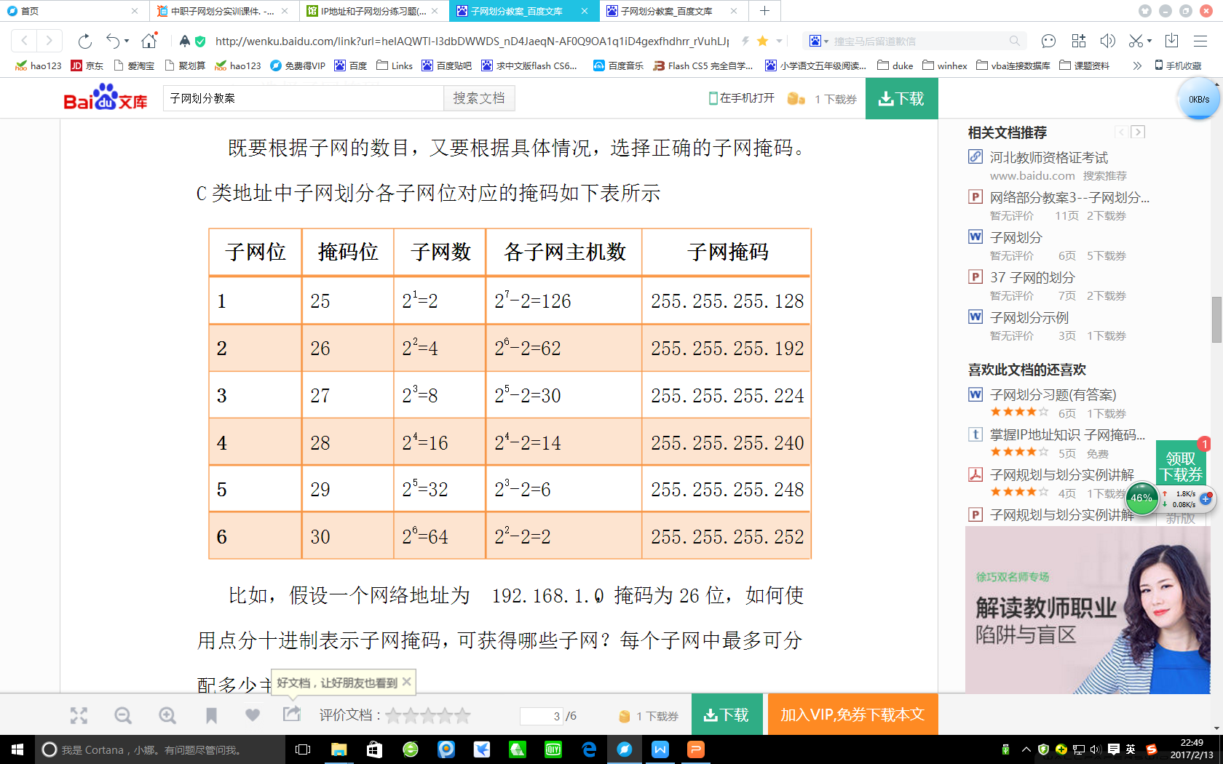
引入概念：
子网地址：主机位全为0
广播地址：主机位全为1
例题1：
假设一个网络地址为 192.168.1.0，掩码为26位，则子网掩码是多少？可获得多少个子网？每个子网中最多可分配多少主机？
- 子网掩码：255.255.255.192
（2）获得子网共4个
- 每个子网中最多可容纳的主机数是：2⁶-2=62
巩固提高
一、子网划分综合实例
1. 布置任务，分组协作完成。
2. 教师评讲；
二、课堂小结：
- IP地址的概念
- 子网掩码的作用
- 如何划分子网
- 子网个数和子网位的确定
- 子网掩码的确定
- 如何确定子网地址范围
- 如何确定子网内主机地址范围
三、布置作业：
1. IP 地址190.233.27.13/16 的网络部分地址是？
2. 192.168.1.0/24 使用掩码255.255.255.240 划分子网，其可用子网数是多少？每个子网内可用主机地址数是多少？
3. B类地址子网掩码为 255.255.255.248 ，则每个子网内可用主机地址数是多少？
4. 对于C 类 IP地址，子网掩码为 255.255.255.248 ，则能提供子网数是多少？

